

Documento lógica de
projetos

PW PANINI

Versão: | 1.0
Data: | 14/01/2013
Última Atualização: | 29/01/2013
Autor: | Yule Souza
GMUD: | -
Implantação: | -

© 2026 Agility Solutions Todos os direitos reservados
(AS_EPF001 – Documento de especificação técnica de personalizações)
Índice

1. Objetivos da personalização 3
1.1 Propósito 3
1.2 Layout – Alteração de layout mercado 3
1.3. Definição de regras 4
2. Layout – Ordenação de Produtos por ordem alfabética 5
2.2. Definição de regras 6
3. Layout – Alteração Cadastro de Datas 7
3.2Definição de regras 8
4. Sistema – Excluir Time Out 9
4.2 Definição de regras 10
5 Mercado Cadastro – Calculo de Datas 11
5.2 Definição de regras 12
6 Mercado – Regra de Produtos Lançados 13
6.1Definição de regras 14
7 Menu – Reordenação de Menu Principal 15
7.2 Definição de regras 16

1. Objetivos da personalização

1.1 Propósito

Alterações no sistema pw panini workflow conforme solicitadas

1.2 Layout – Alteração de layout mercado

Solicitação Panini - Estouro de tela quanto título do produto é muito grande. Colocar delimitador

    - Especificação Agility - Será delimitado um tamanho fixo de 265 pixels (6,5 cm) para todos os filtros de busca baseado em uma resolução de 1024 x 768

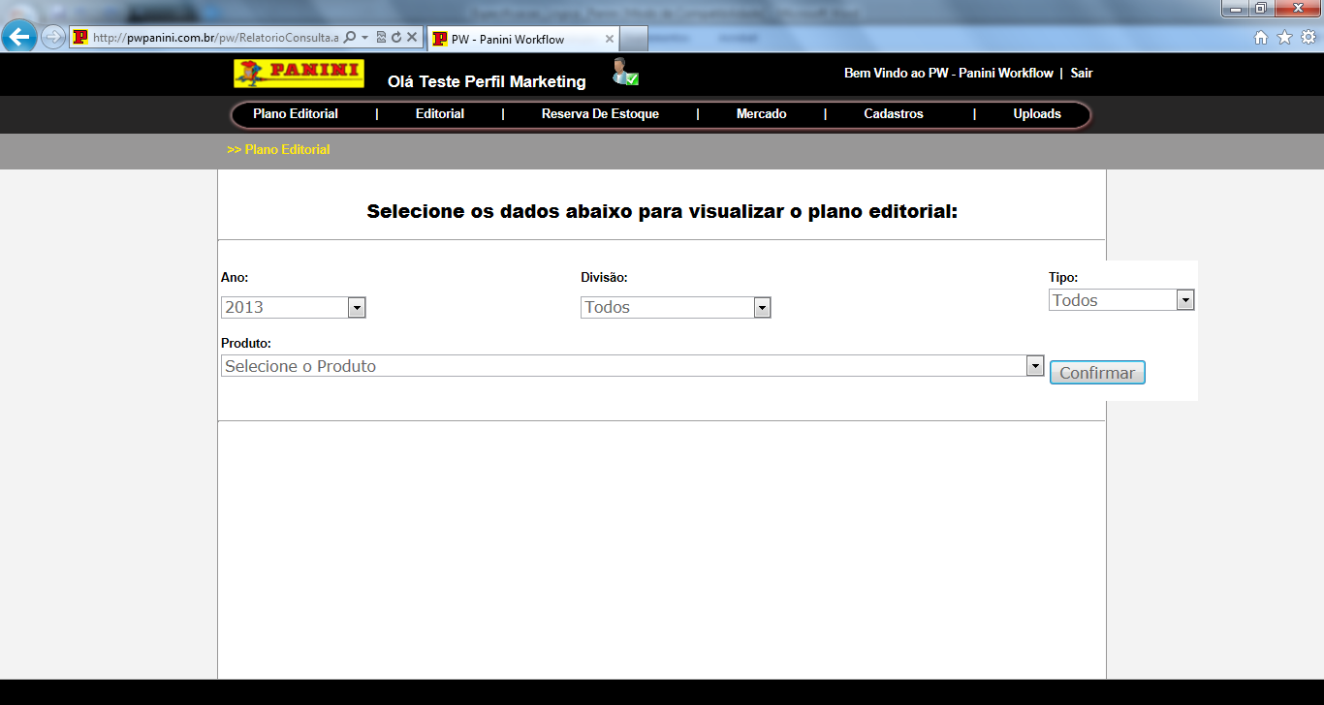

1.3. Definição de regras

    - Tela 1 – Consulta de relatórios (Tela padrão de filtro sistema Pw Panini)

Campos de Filtro de Busca | Delimitado um tamanho fixo de 265 pixels (6,5 cm) para todos os filtros de busca baseado em uma resolução de 1024 x 768

2. Layout – Ordenação de Produtos por ordem alfabética

Solicitação Panini – Classificar os produtos por ordem alfabética

  - Especificação Agility - Os Produtos serão classificados em ordem alfabética crescente (A - Z)

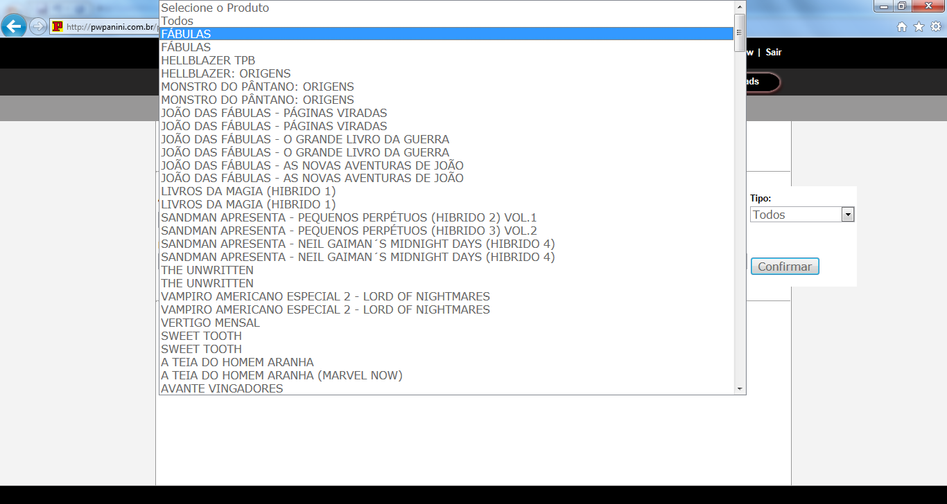

2.2. Definição de regras

2.2.1 Tela 2 – Filtro de Produtos

Campo de filtro de Produtos | Os produtos serão apresentados em ordem crescente de A-Z

3. Layout – Alteração Cadastro de Datas

Solicitação Panini – Classificar Ao lado do Lançamento demonstra o Perfil do produto, portanto, inserir perfil no lugar de lançamento. O lançamento deverá ficar localizado ao lado do campo em que a data será inserida. Manter a fonte do Lançamento e padronizar a fonte de Perfil conforme os campos abaixo desse. Aumentar o Box do perfil com espaço para mais 3 caracteres.
Inserir uma linha acima do campo atual “Lançamento”, mantendo o Box do perfil de data no mesmo local e nomeá-lo como Perfil (nome Perfil à esquerda onde atualmente é o campo Lançamento e manter Box no mesmo local, com mais espaço).

  - Especificação Agility - A palavra lançamento será substituída por Perfil mantendo o padrão de fonte dos campos abaixo, a palavra Lançamento será colocada ao lado do Box de data de lançamento prevista com espaço para mais 3 caracteres.

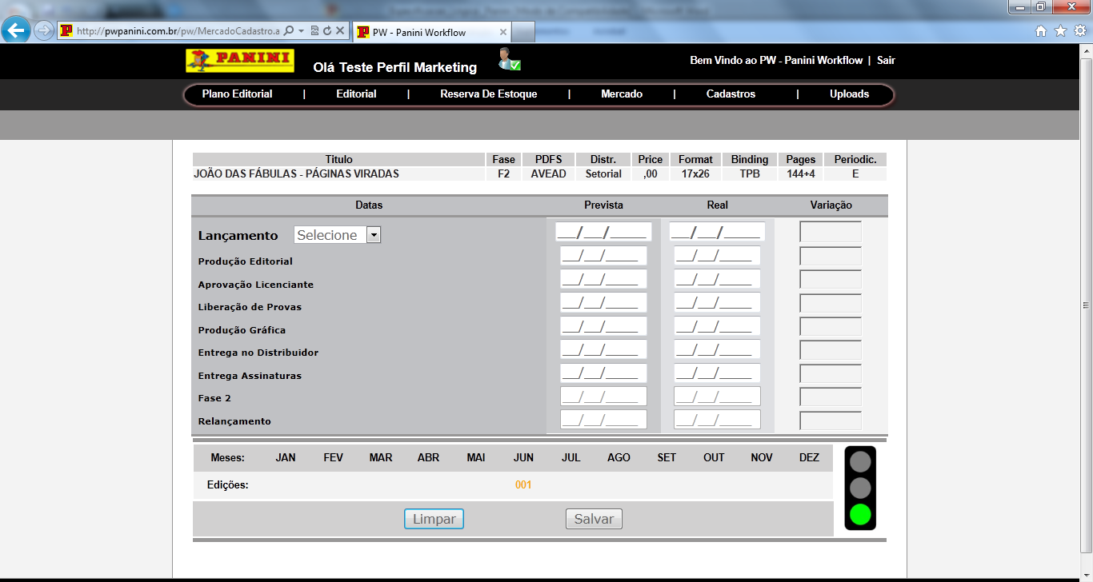

3.2Definição de regras

3.2.1 Tela 3 – Mercado x Datas

Lançamento | A palavra lançamento será substituída por Perfil mantendo o padrão de fonte dos campos abaixo
Lançamento | Palavra Lançamento será colocada ao lado do Box de data de lançamento prevista

4. Sistema – Excluir Time Out

Solicitação Panini – Excluir o Time Out

  - Especificação Agility – Time Out do sistema será desativado de forma definitiva

4.2 Definição de regras

Geral | Time Out por inatividade ou por tempo de uso do sistema será desativado para todos os efeitos

5 Mercado Cadastro – Calculo de Datas

Solicitação Panini – Desenvolver e Ajustar regras de cálculo de datas para cada campo conforme solicitado
- Campo data Real deverá permanecer em branco para preenchimento manual;
  - Deverá ser preenchido conforme tabela abaixo:
Responsável | Campos
Marketing | Lançamento
Mythos | Produção Editorial / Aprovação Licenciante / Liberação de Provas
Gráfica (perfil à definir) | Produção Gráfica / Entrega Distribuidor / Entrega Assinaturas
Planj. Comercial | Fase 2 / Relançamento

- O campo “Variação” tem de ser calculado de acordo com a data prevista – a hora local (servidor), caso a data Real esteja em branco;
- Ao preencher o campo Data Real, o cálculo da variação deve assumir essa data e efetuar o cálculo da seguinte forma: DATA PREVISTA – DATA REAL;

5.1 Especificação Agility – Cada regra de cálculo de Data será desenvolvida de acordo com a solicitação feita atendo ao seguinte critério observado: Todas as datas reais deverão permanecer em branco para que sejam atualizadas manualmente pelo respectivo usuário que tiver acesso a tela para executar tal ação.

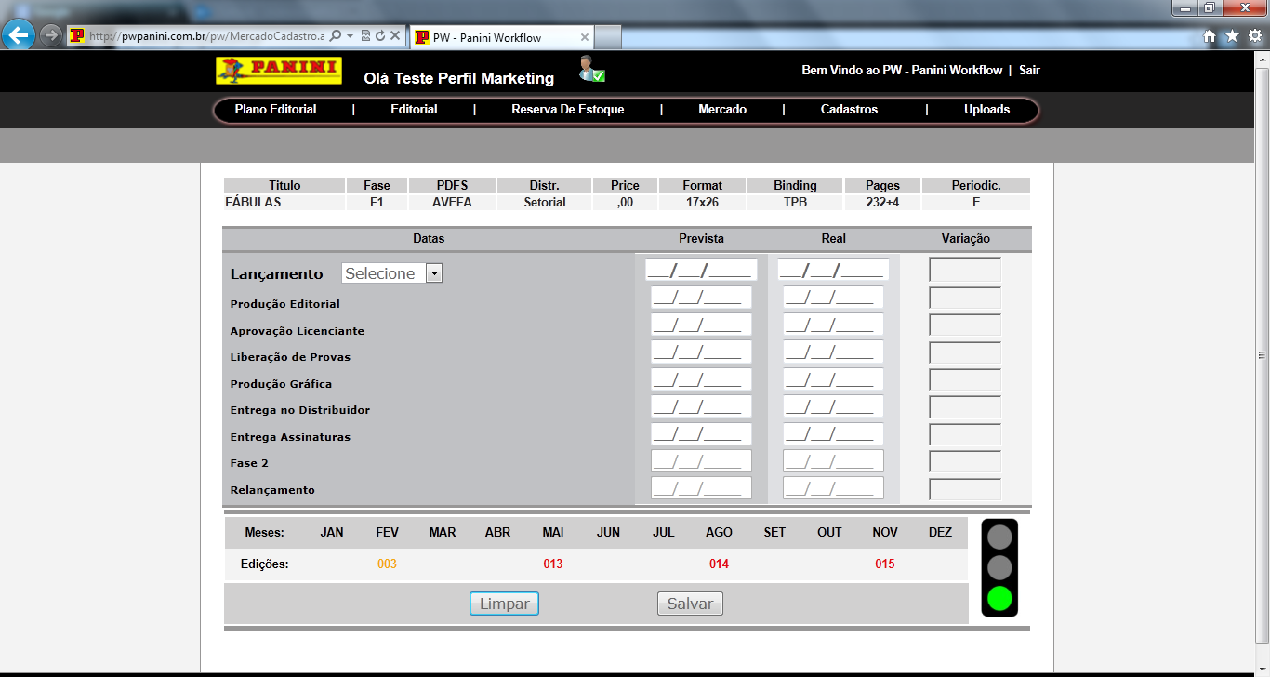

exemplo: Para o produto FÁBULAS a data prevista de lançamento foi 05/02/2013 o sistema deverá calcular a data de 05/02/2013 + o número de dias uteis que foram imputados no cadastro de datas (Produção Editorial)
neste caso a produção editorial prevista ficaria com a data de 22/01/2013 pois não foram somados os dias de final de semana e nem os dias de ponto facultativo e feriados decorrente aos dias passados.

Observação: Os calculos de datas serão feitos com base somente em dias úteis dentro do calendário nacional do Brasil.

Definição de regras

5.2.1 Tela 4 – Relatório Consulta

Produção Editorial | Aprovação Licenciante (campo da tela de cadastro de datas) - Produção Editorial (campo da tela de cadastro de datas)
Aprovação Licenciante | Liberação de Provas(campo da tela de cadastro de datas) - Data Aprovação Licenciante(campo da tela de cadastro de datas)
Liberação de Provas | Produção Gráfica(campo da tela de cadastro de datas) - Aprovação Licenciante (campo da tela de cadastro de datas)
Produção Gráfica | Se existir cadastro de dias em entrega de assinatura(campo da tela de cadastro de datas) , pro ceder :  - subtrair entrega assinatura - produção gráfica(campo da tela de cadastro de datas) – Somente para produção gráfica  Caso não seja cadastrado dias de entrega de assinatura, proceder :  Produção Gráfica = Entrega no distribuidor(campo da tela de cadastro de datas) - Produção Gráfica(campo
Entrega Distribuidor | Data Prevista (campo da tela de cadastro de datas) - Entrega Distribuidor (campo da tela de cadastro de datas)
Entrega Assinaturas | Data Prevista (campo da tela de cadastro de datas) - Entrega Assinatura (campo da tela de cadastro de datas)

6 Mercado – Regra de Produtos Lançados

Solicitação Panini – Considerando que o produto não foi lançado dentro do mês em que foi apontado na data prevista, o plano editorial não está sendo alterado de acordo com a data real.
Seguir a seguinte regra para atualização da edição no Plano editorial:
- Plano importado deverá ser a 1ª previsão;
- Ao realizar a inclusão de Data prevista, a edição deverá ser atualizada nesse momento (ex: produto X tinha uma expectativa de lançamento da Ed. 001 no mês de fev/13, porém ao inserir a da prevista 01/03/2013, essa edição automaticamente passa à ser vista no mês de mar/13;
- Ao incluir a Data Real, o Plano editoria deverá assumir essa data como principal. (aproveitando o ex acima: produto inicialmente foi importando no plano editorial para fev/13, porém, foi previsto para março/13, mas a Data Real do lançamento será em Abr/13. Portanto, a edição nesse momento deverá ser vista em abr/13.

6.1 Especificação Agility – Sistema deverá calcular a data de lançamento do produto e automaticamente será atualizada as informações respectivas ao lançamento de uma edição em determinado mês.

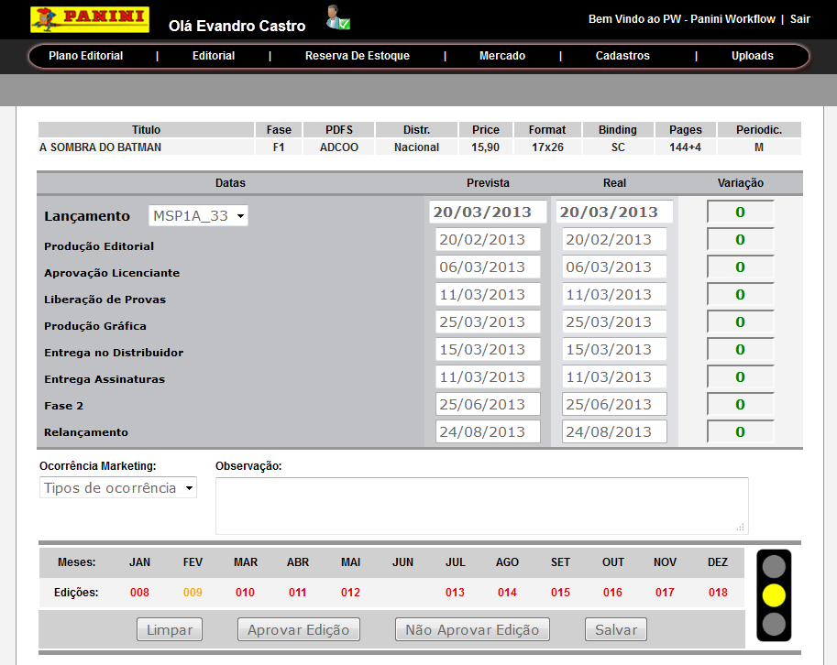

exemplo: edição 009 em fevereiro do produto A Sombra do Batman e a data de lançamento desse produto foi prorrogada na tela mercado para março, ele continua em fevereiro no plano editorial.

Observação: A edição deverá ser atualizada conforme a data de lançamento REAL do produto, deixando a edição no mês correto de lançamento.

6.1Definição de regras

6.2.1 Tela 5 – Mercado x Datas

Calculo de número de Edições | Calculo do lançamento de edição em um mês será feito de acordo com o cadastro de datas sendo levada em conta a data real cadastrada.

7 Menu – Reordenação de Menu Principal

Solicitação Panini – Reodernar o Menu Principal.

  - Especificação Agility – Menu será reordenado da esquerda para a direita assim como submenus conforme solicitação.

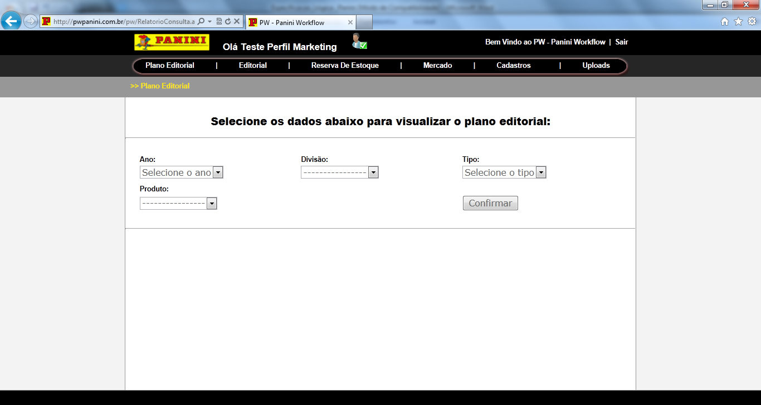

7.2 Definição de regras

7.2.1 Tela 6 – Relatório Consulta

Menu Principal | Menu deverá estar alinhado da esquerda para a direita seguindo a seguinte ordem:  Cadastros – Editorial – Marketing – Plano Editorial – Uploads

